Мисс Ассамблея народов России
Накануне в Орле выбирали «мисс Ассамблея народов России». Одноименный конкурс проходил в КДЦ «Металлург». Но это не обычный конкурс красоты в привычном понимании, а знакомство с многогранностью национальных традиций народов мира. 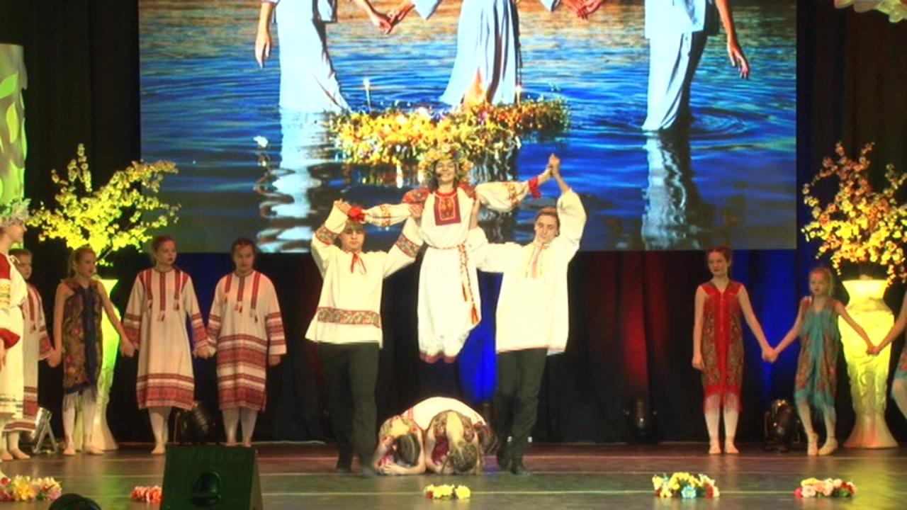В конкурсе приняли участие представительницы разных стран, проживающие на Орловщине. Всего было 16 конкурсанток, и каждая, помимо красоты, на суд жюри и зрителей представила творческий номер, а также рассказала о себе и своем народе, обычаях и традициях.
